 |  | 작성자 | 2021180009 박경준  2021180010 박대원  2021180035 임찬진 | 팀명 | 임박박전설의시작
주차 | 18 | 기간 | 2025.12.08 ~ 2025.12.14 | 지도교수 | 정 내 훈(서명)
이번주 한일 | 게임 컨셉 확정  에셋 구매  게임 기획서 작성 및 고도화  종합설계기획 발표 PPT 제작

<상세 수행내용>
게임 컨셉을 정확히 확정하고 기업연계형 졸업작품으로 할당 받은 범위내에서 에셋과 RAM 구매후 구매 첨부와 공문 작성

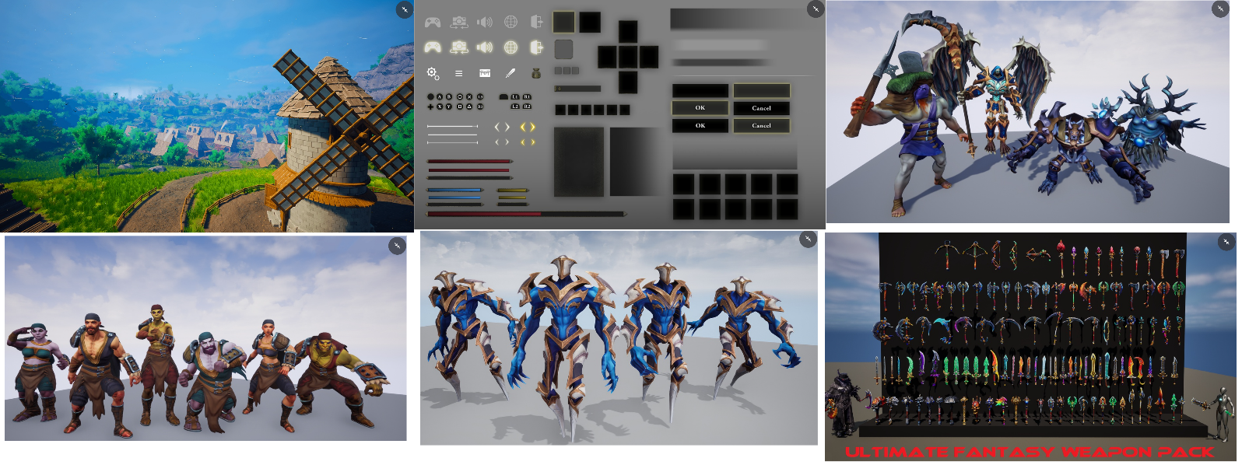

원래 가지고 있던 기획들을 하나의 파일로 모두 모은 뒤에 정리하고 게임의 세부 내용 확정
에셋 구매후 에셋과 기획서가 알맞게 조화되도록 기획서수정
적은 기획서를 바탕으로 종합설계 기획 ppt 제작
문제점 정리 |  | 해결 방안
다음 주차 | 19 | 다음 기간 | 2025.12.15 ~ 2025.12.21
다음주 할 일
지도교수
Comment

